http://mir24.tv/news/society/13601982

В Москве открылась биостанция с лосями-сиротами
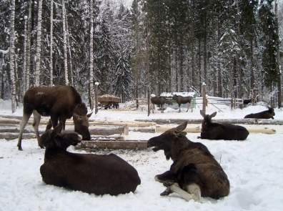
У посетителей парка Лосиный остров появилась возможность покормить морковкой маленьких лосей, пока их не отпустили в дикие условия.
Фото: Мария Попова, «Мир 24»
Москва, 2 декабря. В московском парке Лосиный остров открылась биостанция. Больше года она была закрыта на реконструкцию. Корреcпондент «МИР 24» Елизваета Генералова побывала на первой экскурсии и познакомилась с лесными великанами.
Лоси Максим и Дина никогда не видели столько людей сразу. Для них это первая в жизни экскурсия. Гости пришли не с пустыми руками. Зверей задабривают морковкой. Первыми посетителями стала группа пенсионеров, которая приехала из Лосиноостровского района Москвы.
«Какие лоси милые нам они очень понравились», - рассказали первые посетители открывшейся биостанции.
С лосями сегодня пенсионеров знакомит тоже Лось. Такая фамилия у Олеси – организатора культурных мероприятий центра социального обслуживания Лосиноостровского района.
«Мы приехали посмотреть на символ нашего района, мы знали, что здесь можно пообщаться с лосями. Но не думали что они такие милые как котята», - сказала Олеся Лось.
На биостанции выращивают лосей-сирот. Сюда попадают детеныши со всей России. Например, девочку привезли из Ярославской области. Ее родителей убили браконьеры.
Иван Юткин не только проводит экскурсии, он буквально заменяет лосятам и маму и папу. Самых маленьких выкармливает из бутылочки. Лоси с удовольствием едят детскую молочную смесь.
Всего на биостанции сейчас живут три лося. Старшие Максим и Дина уже готовы к жизни на воле. Уже в следующем году их отпустят в дикую природу.

